Números
1. Calcula. Observa o exemplo.

a) 534 + = 1534
c) + 2000 = 2563
e) – 343 = 500
b) 450 + = 2865
d) + 150 = 3879
f) – 1500 = 4500

2. Rodeia o número que completa cada igualdade.
4 154 + = 6 154
6 000 2 500 2 000
– 4 560 = 1000
3 000 2 060 5 560
12 350 – = 9 350
3 650 3 350 3 000
3. Pinta de azul 10% e de amarelo 50% dos quadrados da figura.

3.1 Completa as igualdades.

a) = 0,1 = %
10
100
c) = 0,25 = %
25
100
b) = 0,50 = %
50
100
d) = 0,85 = %
85
100

4. Numa fábrica fez-se uma centena de bicicletas e venderam-se 80% dessas bicicletas. Que percentagem de bicicletas ficou por vender?
R.:
Geometria e Medida
5. Traça todos os eixos de simetria possíveis nas seguintes figuras.
 |  |  |  | 
6. Desenha uma figura simétrica por reflexão da figura apresentada, relativamente ao eixo vermelho.
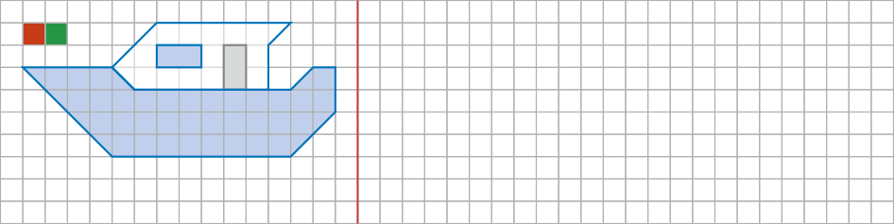
7. Observa as imagens.
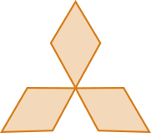 |  |  |  | 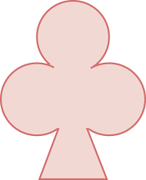 |  | 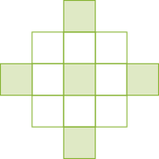
Figura A |  | Figura B |  | Figura C |  | Figura D
7.1 Rodeia as imagens que possuem simetria de rotação.
7.2 Qual das figuras tem simetria de rotação de 90º?
7.3 Qual das figuras tem simetria de rotação inferior a 90º?

8. Completa as igualdades de forma a obteres sempre 1 litro.
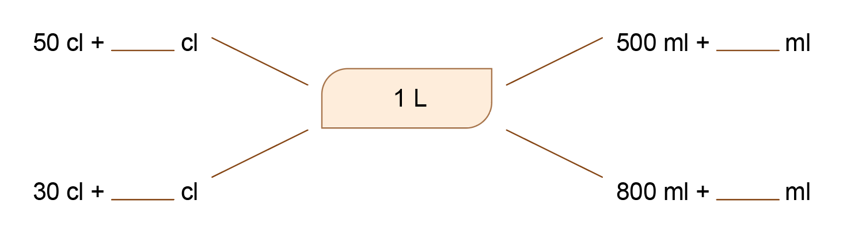
Dados e Probabilidades
9. Num saco preto, foram colocados os cartões com figuras a seguir representadas.
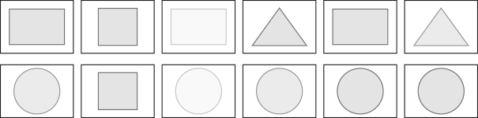
9.1 Completa as afirmações com as palavras do quadro.
certo impossível provável improvável
Ao retirarmos, ao acaso, um cartão:
a) É sair um círculo.
b) É sair uma figura geométrica.
c) É sair um pentágono.
d) É sair um retângulo.
e) É sair um quadrado.

Capacidades matemáticas/ Resolução de problemas
10. O Tomás, no fim de semana, foi fazer uma caminhada com a família à Serra da Estrela. Como estava muito calor, o Tomás bebeu quatro garrafas de água de 33 cl, o pai duas garrafas de 50 cl e a mãe uma garrafa de 1 l e uma de 33 cl. Quem bebeu mais água?
Tomás: × 33 cl = cl
Mãe: cl + 33 cl = cl
Pai: × 50 cl = cl
R.:
11. O João está a ler um livro com 100 páginas que a avó lhe ofereceu. Ele já leu 25% do livro. Quantas páginas lhe faltam para acabar o livro?
R.:
12. Para o aniversário da Maria a mãe fez sumo de laranja. Para fazer 1 litro de sumo é necessário 90 cl de água e 10 cl de sumo concentrado. Qual é a quantidade de sumo concentrado necessário para fazer 6 litros de sumo de laranja?
R.:

Números
1. a) 1000; b) 2415; c) 563; d) 3729; e) 843; f) 6000
2. 5560; 2000; 3000
3.
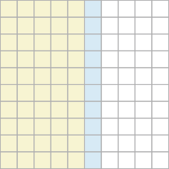
3.1 a) 10%; b) 50%; c) 25%; d) 85%
4. R.: Ficou por vender 20% das bicicletas.
Geometria e Medida
5. 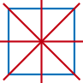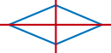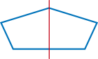
6.
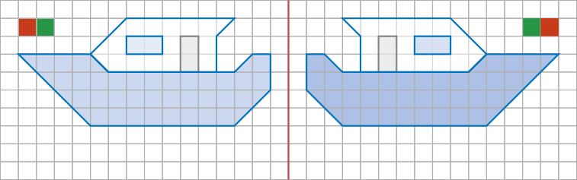
7.1
7.2 Figura D
7.3 Figura B
8. 50 cl + 50 cl500 ml + 500 ml33 cl + 67 cl800 ml + 200 ml
Dados e Probabilidades
9.1 a) Provável; b) Certo; c) Impossível; d) Provável; e) Improvável
Capacidades matemáticas / Resolução de problemas
10. Tomás: 4 x 33 cl = 132 clPai: 2 x 50 cl = 100 clMãe: 100 cl + 33 cl = 133 clR.: Quem bebeu mais água foi a mãe.
11. 100 páginas são 100%.100% - 25% = 75%R.: Faltam-lhe ler 75 páginas.
12. 6 x 10 cl = 60 clR.: São necessários 60 cl de sumo concentrado.
.

Questão | Cotação
Números
1. | 6 (6 × 1)
2. | 6 (3 × 2)
3. | 6 (2 × 3)
3.1 | 6 (6 × 1)
4. | 6
Geometria e Medida
5. | 5
6. | 5
7.1 | 4
7.2 | 4
7.3 | 4
8. | 8 (4 × 2)
Dados e Probabilidades
9.1 | 10 (5 × 2)
Capacidades matemáticas/Resolução de problemas
10. | 10
11. | 10
12. | 10
Total | 100

Números
Item 1
Descritor de desempenho | Cotação
Completa corretamente todas as igualdades. | 6
Por cada igualdade correta. | 1
Responde de forma errada ou não responde. | 0

Item 2
Descritor de desempenho | Cotação
Rodeia os números que completam as igualdades. | 6
Por cada igualdade correta. | 2
Responde de forma errada ou não responde. | 0

Item 3

Descritor de desempenho | Cotação
Pinta as percentagens pedidas com as cores corretas. | 6
Por cada percentagem correta. | 3
Responde de forma errada ou não responde. | 0

Item 3.1
Descritor de desempenho | Cotação
Completa corretamente as igualdades. | 6
Por cada número correto. | 1,5
Responde de forma errada ou não responde. | 0

Item 4
Descritor de desempenho | Cotação
Responde corretamente e regista uma estratégia adequada. | 6
Responde corretamente sem registar uma estratégia. | 5
Responde corretamente, registando uma estratégia desadequada ou errada. | 3
Responde de forma errada ou não responde. | 0

Geometria e Medida
Item 5
Descritor de desempenho | Cotação
Traça todos os eixos de simetria possíveis nas figuras. | 5
Por cada eixo traçado corretamente. | 0,5
Responde de forma errada ou não responde. | 0

Item 6
Descritor de desempenho | Cotação
Desenha uma figura simétrica por reflexão da figura apresentada, relativamente ao eixo vermelho. | 5
Desenha uma figura simétrica semelhante, errando apenas na contagem dos quadrados. | 2,5
Responde de forma errada ou não responde. | 0

Item 7.1
Descritor de desempenho | Cotação
Rodeia as imagens que possuem simetria de rotação: A, B e D. | 4
Assinala corretamente 2 figuras e nenhuma das outras. | 3
Responde de forma errada ou não responde. | 0

Item 7.2
Descritor de desempenho | Cotação
Responde corretamente: Figura D. | 4
Responde de forma errada ou não responde. | 0

Item 7.3
Descritor de desempenho | Cotação
Responde corretamente: Figura B. | 4
Responde de forma errada ou não responde. | 0

Item 8
Descritor de desempenho | Cotação
Completa corretamente todas as igualdades. | 8
Por cada número correto. | 2
Responde de forma errada ou não responde. | 0
Dados e Probabilidades
Item 9.1
Descritor de desempenho | Cotação
Completa corretamente todas as frases com palavras do quadro. | 10
Por cada palavra escrita no local correto. | 2
Responde de forma errada ou não responde. | 0
Capacidades matemáticas/ Resolução de problemas
Item 10
Descritor de desempenho | Cotação
Apresenta uma estratégia adequada para a resolução do problema e responde corretamente. | 10
Apresenta uma estratégia adequada para a resolução do problema, mas não responde corretamente. | 6
Não apresenta uma estratégia adequada para a resolução do problema, mas responde corretamente. | 3
Responde de forma errada ou não responde. | 0

Item 11
Descritor de desempenho | Cotação
Apresenta uma estratégia adequada para a resolução do problema e responde corretamente. | 10
Apresenta uma estratégia adequada para a resolução do problema, mas  não responde corretamente. | 6
Não apresenta uma estratégia adequada para a resolução do problema,  mas responde corretamente. | 3
Responde de forma errada ou não responde. | 0

Item 12
Descritor de desempenho | Cotação
Apresenta uma estratégia adequada para a resolução do problema e responde corretamente. | 10
Apresenta uma estratégia adequada para a resolução do problema, mas  não responde corretamente. | 6
Não apresenta uma estratégia adequada para a resolução do problema,  mas responde corretamente. | 3
Responde de forma errada ou não responde. | 0

